ΟΝΟΜΑ:

Τίτλος: «Οι αιτίες «πίσω» από τα γεγονότα»
Φύλλο Εργασίας 3.
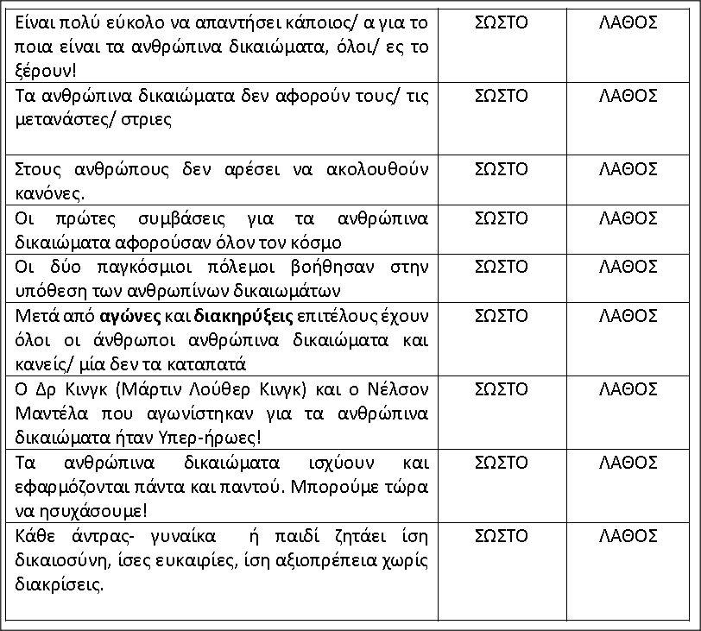

-Γράφω μερικά από τα δικαιώματα που άκουσα
________________________________________________________________________________________________________________________________________________________________________________________________________________________

-Ο Μαχάτμα Γκάντι ήταν από την ____________________________και το επάγγελμά του ήταν ________________________________________________________________________

-Ο Χίτλερ οδήγησε χιλιάδες ______________________ στα στρατόπεδα συγκέντρωσης.

-Πού αρχίζουν τα Οικουμενικά δικαιώματα σύμφωνα με την Ε. Ρούσβελτ; _____________________________________________________________________________________________________________________________________________
_____________________________________________________________________________________________________________________________________________

-Γράφω μια παράγραφο (μόνος/η ή με την ομάδα), μετά από όσα άκουσα και έμαθα με τίτλο: «Περιβαλλοντικοί/ ές μετανάστες/ στριες και ανθρώπινα δικαιώματα»
_________________________________________________________________________________________________________________________________________________________________________________________________________________________________________________________________________________________________________________________________________________________________________________________________________________________________________________________________________________________________________________________________________________________________________________________________________________________________________________________________________________________________________________________________________________________________________________________________________________________________________________________________________________________________

